Отчёт по теме 2 Грабовский А. С. группа 1191б Начало работы с SIMULINK

# Simulink

Программа Simulink является приложением к пакету MATLAB.

Средства моделирования Simulink основываются на программных средствах MATLAB, но позволяют обойтись без использования в явном виде его языка и создавать модели из стандартных блоков в графическом виде. При необходимости дополнительные блоки могут быть написаны пользователем как на языке MATLAB, так и на других языках (С, VHDL и др.).

# Сумматор

Блок Sum выполняет сложение или вычитание на его входных параметрах.

Этот блок может добавить или вычесть скаляр, вектор или матричные входные параметры.

Операции блока задаются параметром «List of signs» с помощью плюса (+) минуса (-), и spacer (|).

* Количество « + » и « - » равняются количеству входных параметров. Например, « +-+ » требует трех входных параметров.

Блок вычтет второй (средний) вход из первого (главного) входа, и затем добавит третий (нижний) вход.

* Символ « | » создает дополнительное пространство между портами на значке блока.
* При выполнении только сложения, можно использовать численное значение, равное количеству входных параметров.
* Если существует только один входной порт, один « + » или « - » произведёт соответствующую операцию по элементам во всех размерностях или в заданном измерении. [1] (Слегка перефразировал в некоторых моментах текст с docs.exponenta.ru, т.к. статья, представленная там – это, местами не понятный, автоматический переводом с английского)

# Задание (вариант 1)

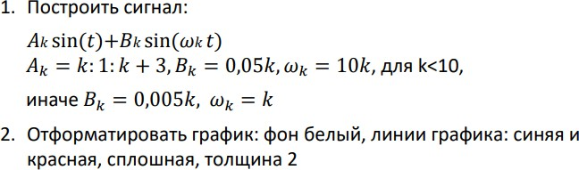

k – соответствует номеру варианта, следовательно Ak = 1:1:4, Bk = 0,05, ωk = 10.

Cинусоидальный сигнал генерируется блоком Sin Wave [2] по следующей формуле:



Следуя текущему заданию, первой синусоиде будут соответствовать следующие значения:

* Amp = Ak
* Freq = 1
* Phase = 0
* Bias = 0 Выставляем настройки:

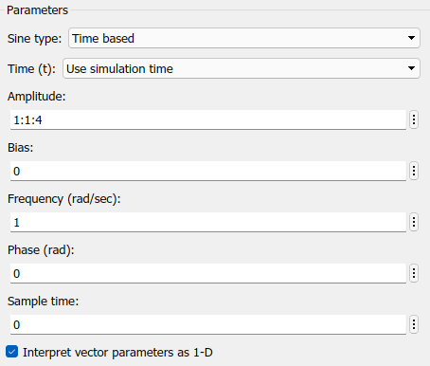

Второй синусоиде будут соответствовать следующие значения:

* Amp = Bk
* Freq = ωk
* Phase = 0
* Bias = 0 Выставляем настройки:

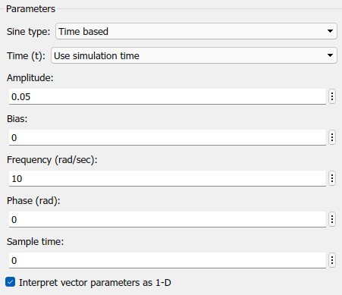

Сигнал блоков «Sin Wave» суммируется блоком «Sum», после чего попадает в блок Gain [3] для усиления. Коэффициент усиления согласно заданию, выставлен на три. После чего сигнал визуализируется блоком осциллографа [4], получая следующий график:

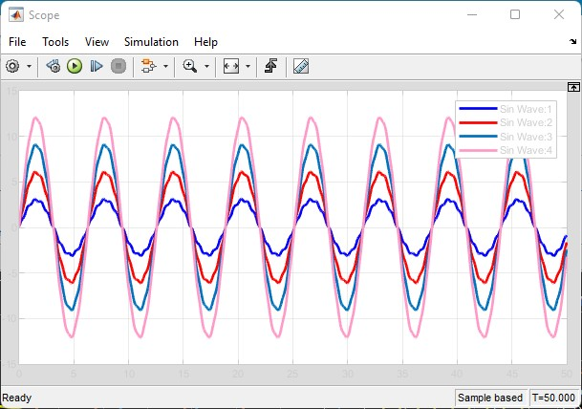

Общий вид модели следующий:

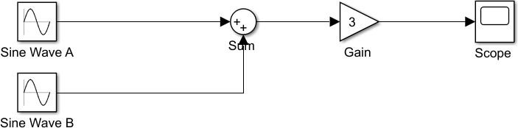

**Вывод:** произведена графическая сборка модели из стандартных блоков, получен и отформатирован график синусоид.

# Используема литература:

1. [Добавление (exponenta.ru)](https://docs.exponenta.ru/simulink/slref/add.html)
2. [Sine wave (exponenta.ru)](https://docs.exponenta.ru/simulink/slref/sinewave.html)
3. [Усиление (exponenta.ru)](https://docs.exponenta.ru/simulink/slref/gain.html)
4. [Осциллограф (exponenta.ru)](https://docs.exponenta.ru/simulink/slref/scope.html)
5. Лабораторная работа: [Тема 2.pdf (ugrasu.ru)](https://eluniver.ugrasu.ru/pluginfile.php/526818/mod_resource/content/2/Тема 2.pdf)